|  |  |
| --- | --- |
| Document number 文档编号 | Confidentiality level 密级 |
|  | [内部公开] |
| Document version 文档版本 | Total pages 共 页 |
|  |

Android APP构建

|  |  |  |  |
| --- | --- | --- | --- |
| Prepared by  拟制 |  | Date  日期 |  |
| Reviewed by  评审人 |  | Date  日期 | yyyy-mm-dd |
| Approved by  批准 |  | Date  日期 | yyyy-mm-dd |

Revision Record 修订记录

| Date  日期 | Revision Version  修订版本 | Sec No.  修改章节 | Change Description  修改描述 | Author  作者 |
| --- | --- | --- | --- | --- |
|  |  |  |  |  |
|  |  |  |  |  |
|  |  |  |  |  |
|  |  |  |  |  |
|  |  |  |  |  |
|  |  |  |  |  |
|  |  |  |  |  |
|  |  |  |  |  |

Table of Contents 目录

1 简介 5

1.1 目的 5

1.2 范围 5

1.3 构建环境 5

2 APP构建流程 5

2.1 创建密钥 5

2.2 创建发布任务 8

2.3 编辑android工程 11

2.4 构建与发布 14

Table List 表目录

**未找到目录项。**

# 简介

## 目的

文档用于指导Android APP开发、构建、测试等。

## 范围

开发人员、测试人员、项目经理。

## 构建环境

|  |  |
| --- | --- |
| 构建工具 | 版本号 |
| android studio | Android Studio Electric Eel | 2022.1.1 Patch 2 |
| android studio SDK | 32 |
| android studio NDK | 25.2.9519653 |
| android studio CMake | 3.22.1 |
| Cocos Creator | 3.7.3 |

安装指导参考官方网站安装原生环境。

# APP构建流程

## 创建密钥

1. 在 Android Studio 中点击 Build 菜单，选中 Generate Signed Bundle / APK

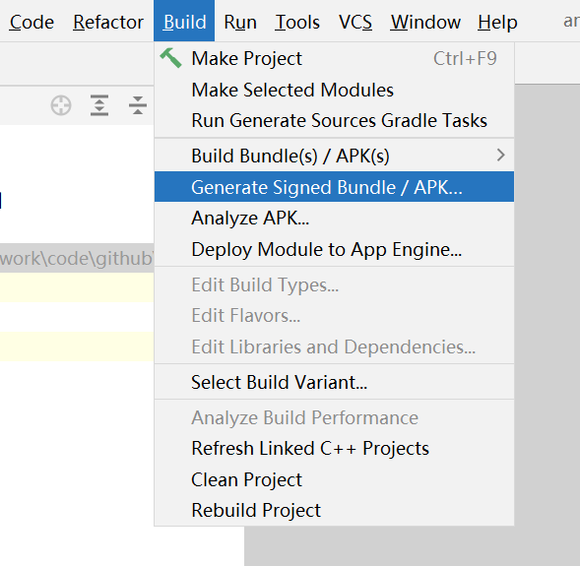

1. 在弹出菜单的窗口中选择 APK，点击 Next 按钮

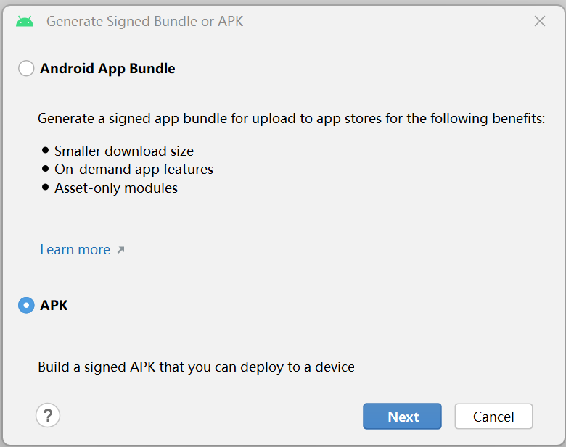

1. 在引导的窗口中点击 Create new

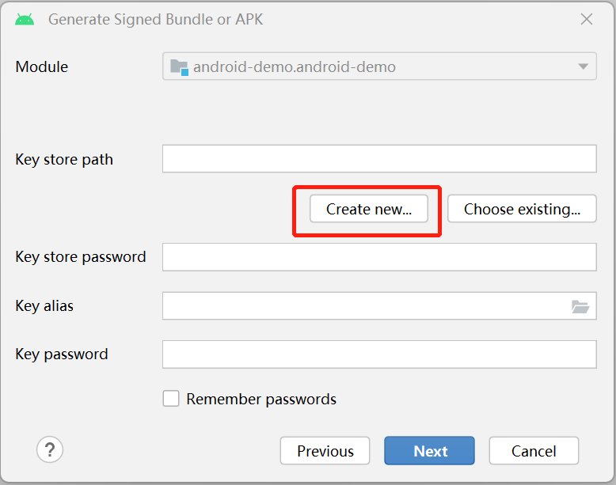

1. 在弹出的窗口中，填好相应信息即可

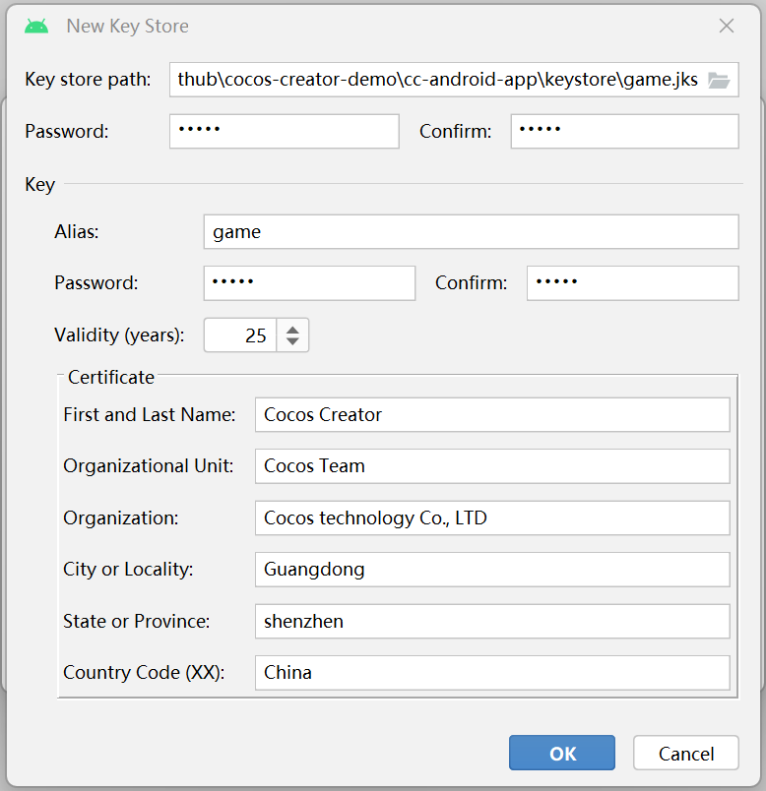

不同的项目，建议使用不同的密钥。可以将每个项目的密钥保存在项目根目录下。

注意：密码要输入英文、数字和特殊字符组合，8位字符以上。

密钥文件及密码等信息要存储好，并且不要泄露给其他人。

## 创建发布任务

1. 选择 项目 -> 构建 菜单，打开构建面板

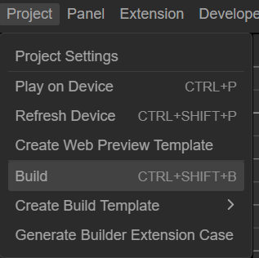

1. 点击面板上的 新建构建任务 选项

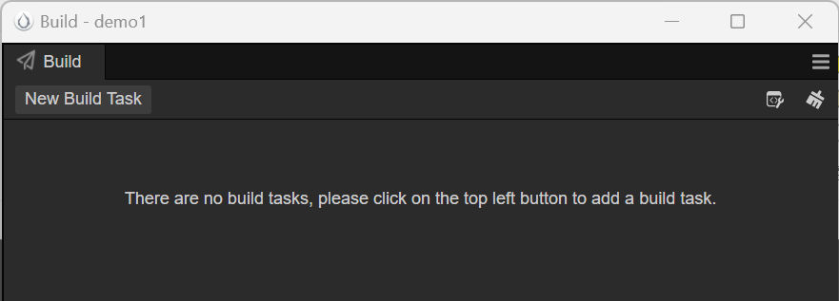

1. 选择构建平台为安卓

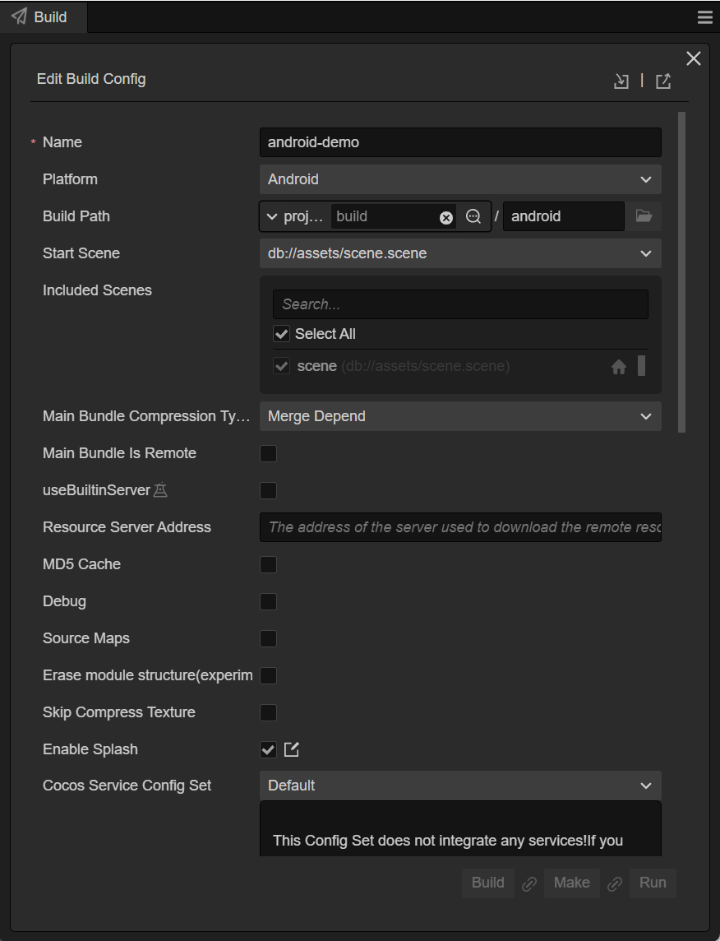

1. 选择至少一个场景作为应用载入的首场景，当仅有一个场景时会被默认添加

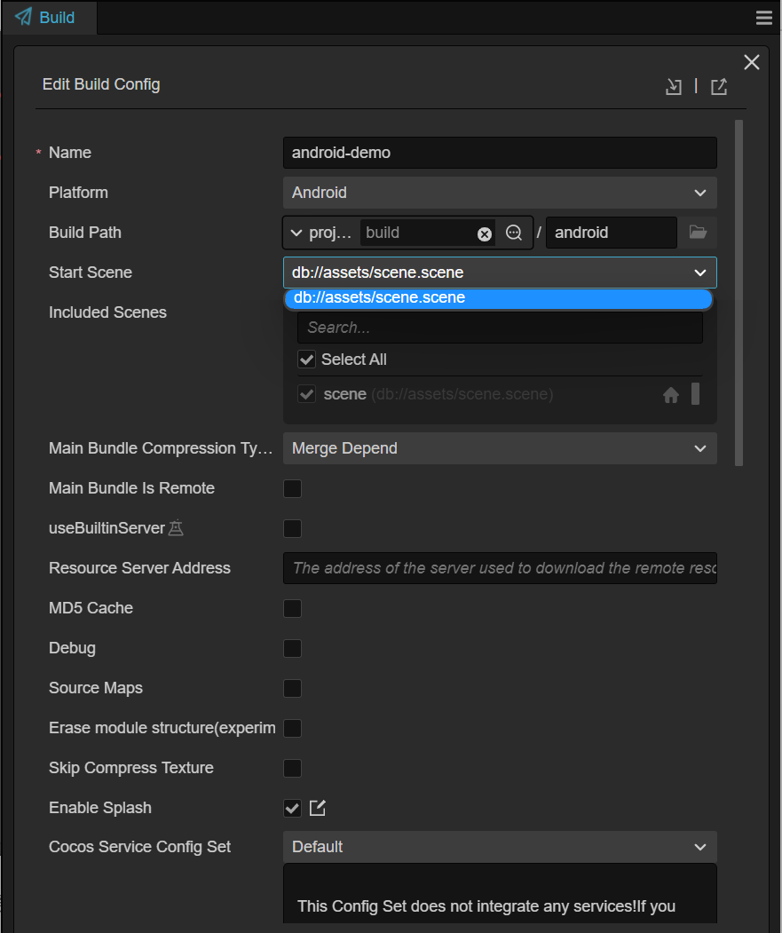

1. 参考 Android 平台构建选项 - 渲染后端 选择渲染后端

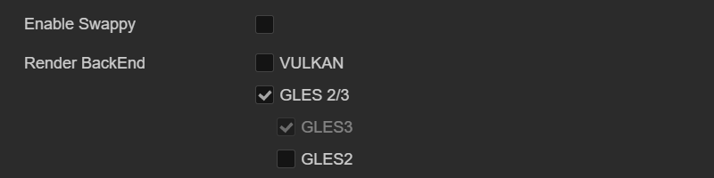

1. 填入包名

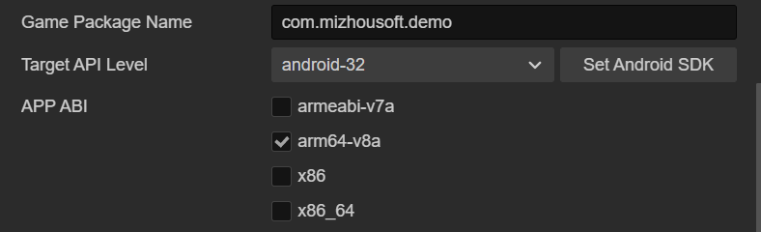

1. 选择 Target API Level为android-32



1. 点击build，保存及构建

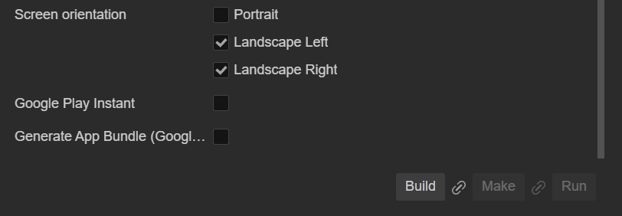

1. 等待项目构建完成

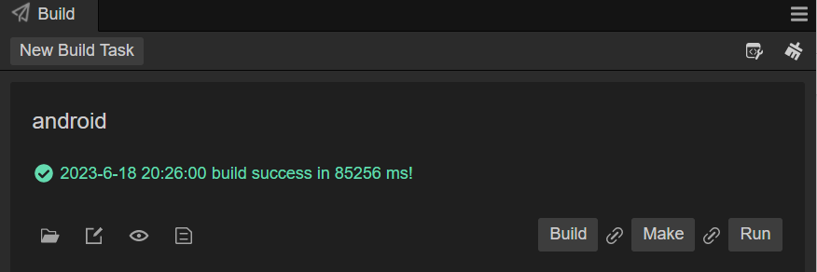

## 编辑android工程

1. 打开项目所在目录，进入 {项目路径}\native\engine\android 目录下，编辑build.gradle文件，删除以下内容

buildscript {

repositories {

google()

mavenCentral()

// jcenter() // keeped as anchor, will be removed soon

}

dependencies {

classpath 'com.android.tools.build:gradle:4.1.0'

// NOTE: Do not place your application dependencies here; they belong

// in the individual module build.gradle files

}

}

allprojects {

repositories {

google()

mavenCentral()

// jcenter() // keeped as anchor, will be removed soon

flatDir {

dirs 'libs'

}

}

}

1. 在点击下面的按钮打开生成好的 Android Studio 工程

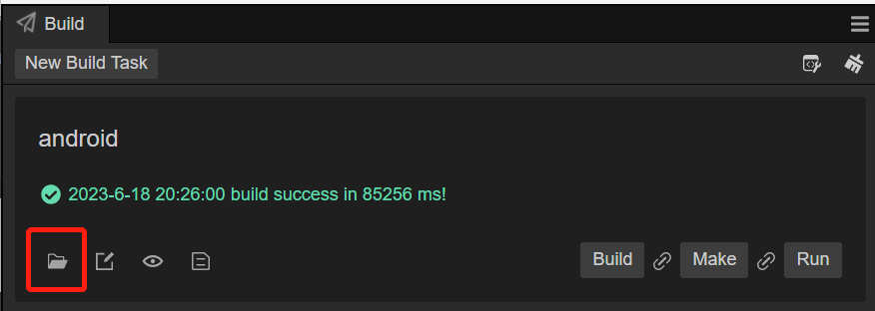

1. 找到工程对应的目录

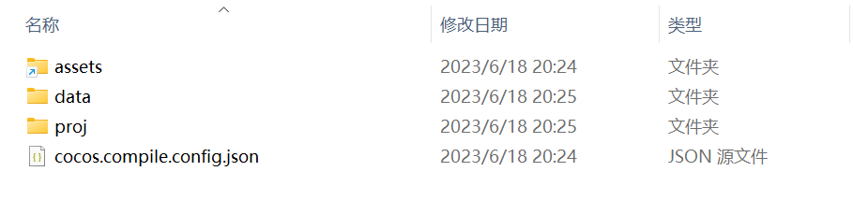

1. 编辑proj\settings.gradle文件，在顶部新增以下内容

pluginManagement {

repositories {

gradlePluginPortal()

mavenCentral()

maven { url 'https://maven.aliyun.com/repository/public' }

maven { url 'https://maven.aliyun.com/repository/gradle-plugin' }

maven { url 'https://maven.aliyun.com/repository/google' }

maven { url 'https://repo.huaweicloud.com/repository/maven' }

maven { url 'https://developer.huawei.com/repo/' }

}

}

dependencyResolutionManagement {

repositoriesMode.set(RepositoriesMode.FAIL_ON_PROJECT_REPOS)

repositories {

maven { url 'https://maven.aliyun.com/repository/public' }

maven { url 'https://maven.aliyun.com/repository/google' }

maven { url 'https://repo.huaweicloud.com/repository/maven' }

maven { url 'https://jitpack.io' }

maven { url 'https://developer.huawei.com/repo/'}

mavenCentral()

}

}

1. 拷贝github代码仓库下的gradlew和gradlew.bat文件，覆盖proj目录下的文件
2. 编辑proj\build.gradle文件，删除buildscript脚本块，并新增以下内容

plugins {

id 'com.android.application' version '7.4.2' apply false

id 'com.android.library' version '7.4.2' apply false

}

1. 拷贝github代码仓库下的gradle/wrapper/gradle-wrapper.jar和gradle/wrapper/gradle-wrapper.properties文件，覆盖proj目录下的文件
2. 编辑proj\gradle.properties，替换文件中的密钥信息

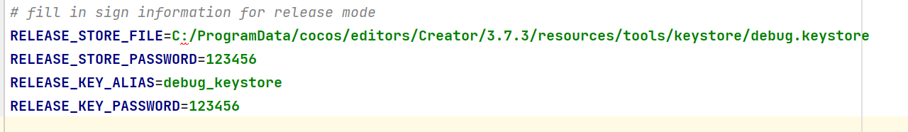

## 构建与发布

1. 打开 Android Studio，打开已经构建好的项目，{项目路径}/build/android/proj

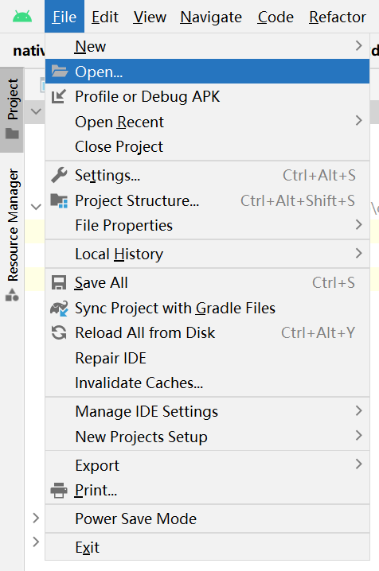

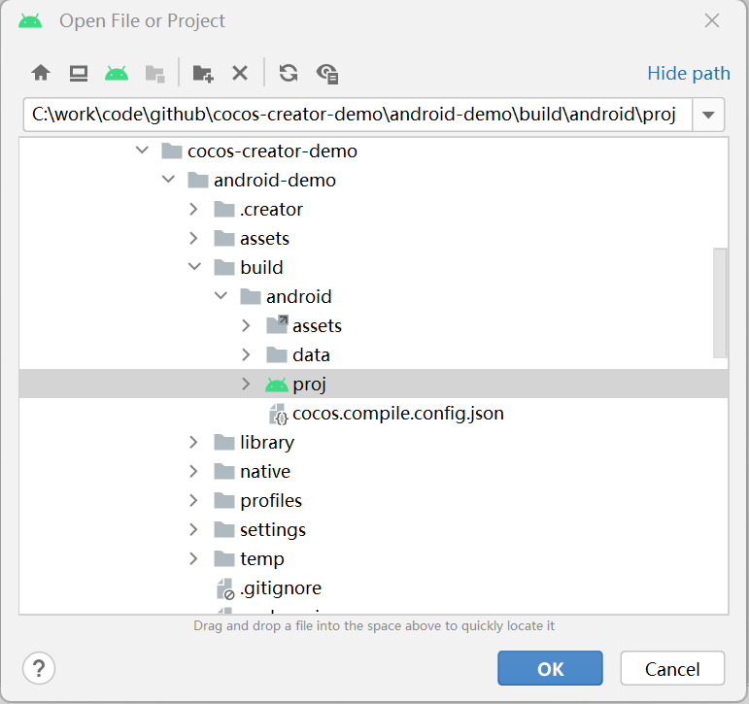

1. 使用 Android Studio 构建 APK

打开 Android Studio 后，会花一段时间进行准备工作，待 Android Studio 将项目准备完成后，即可打包 APK。准备过程可能会耗时较久，如果长时间无响应，请检查网络，或者切换到其他镜像。

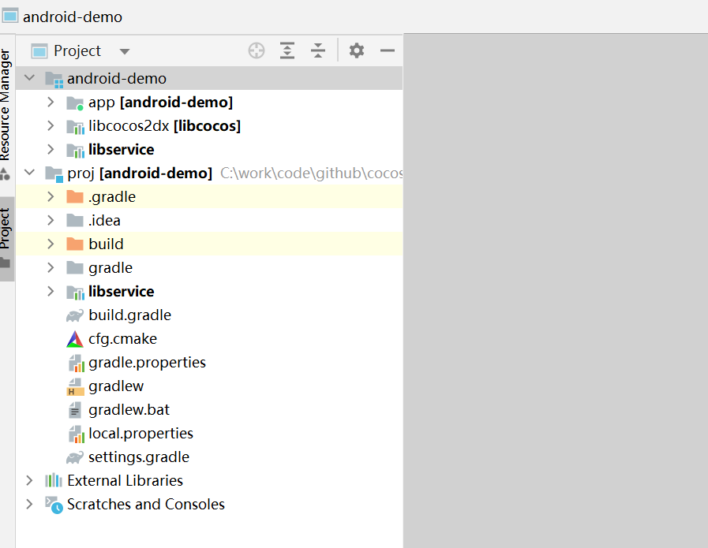

1. 打开 Build 菜单选择 Build Bundle(s) / APK(s)

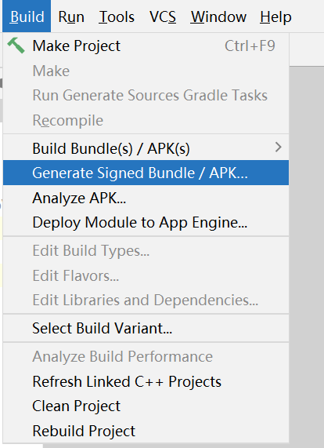

1. 选择APK

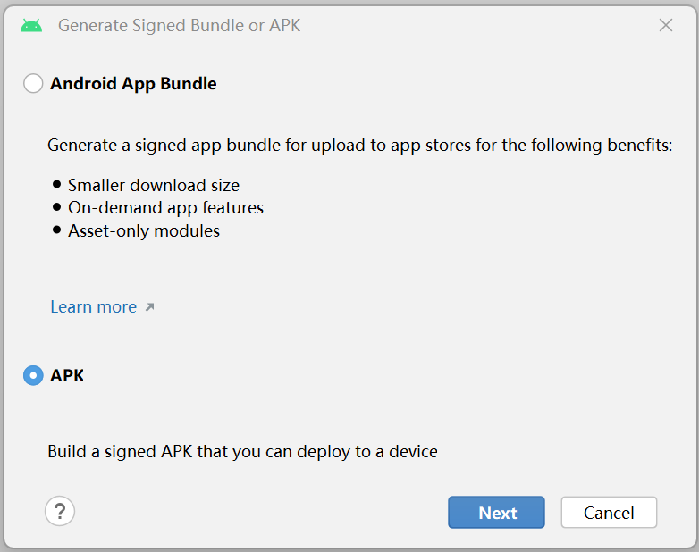

1. 选择创建好的密钥

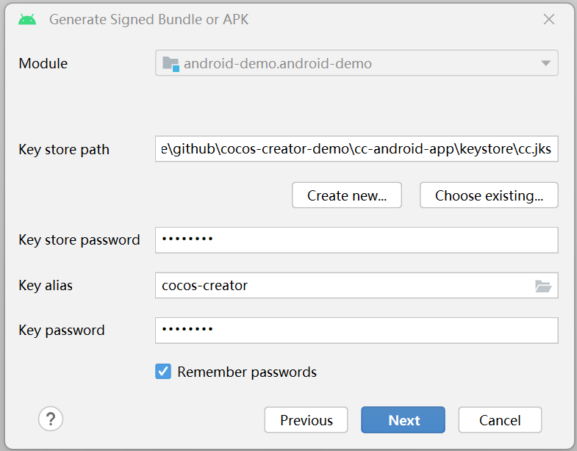

1. 选择release构建

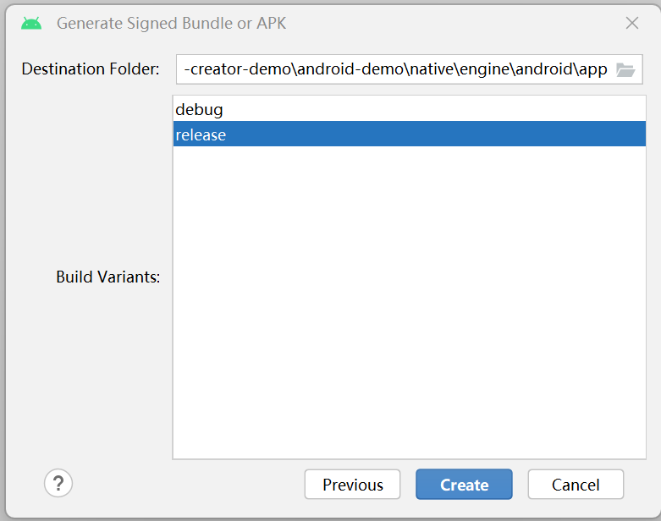

1. 发布成功后可以在 {项目路径} 目录内找到APK：

